Практическая работа по теме «Вставка рисунков и схем в презентации»

Цель: тренировка клавиатурных навыков, вставка рисунков, создание и просмотр слайдов, изменение фона слайдов, изменение цветовых схем, заполнение текстом.

Ход работы:
- Открыть программу PowerPoint.
- Создать 5 слайдов, нажав → Изменить фон слайда, нажав →
- Изменить цветовую схему.
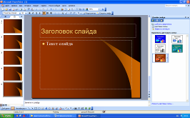

- Измените разметку слайдов → Фомат → Разметка слайда →Выбрать разметку
- Заполните текстом 2 слайда. Вставка рисунков→ или используя разметку слайдов.

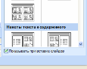

- Вставьте и заполните организационную диаграмму →

- Заполнить слайды. Вставить Автофигуры → Другие автофигуры.
- Вставить Прямоугольник → Правая кнопка → Добавить текст

- Просмотрите слайды → Показ слайдов → Начать показ или
- Сохранить слайды под названием «Информация» в Мои документы с свою папку.

